A kémiaoktatás új korszaka az ELTE-n kezdődik
Átadták a SuperSmartLab-et, a régió legmodernebb kémiai okoslaborját
Nemzetközi viszonylatban is páratlan fejlesztés valósult meg az Eötvös Loránd Tudományegyetem Természettudományi Karán. A Kémiai Intézet részeként működő SuperSmartLab a legmodernebb digitális eszközökkel, mesterséges intelligencia alkalmazásokkal és automatizált mérőrendszerekkel szolgálja ezentúl a vegyészképzést. A régió legkorszerűbb laboratóriumát december 2-án adták át Hankó Balázs kulturális és innovációs miniszter jelenlétében.
Az Eötvös Loránd Tudományegyetem kiemelt feladatának tartja, hogy a természettudományos képzéseket vonzóvá tegye a fiatalok számára, ezért az egyetem még 2023-ban határozta el, hogy az Európai Unió és a Magyar Kormány támogatásával („Gyakorlatorientált felsőfokú képzés infrastrukturális és készségfejlesztés az ELTE-n”, RRF-2.1.2-21-2022-00023) egy ultramodern kémiai laboratóriumot létesít.
A SuperSmartLab egy olyan okos laboratóriumi környezet, ahol valós idejű, kísérletezésre szabott e-learning rendszer, vezeték nélküli mérőeszközök és integrált adatgyűjtő rendszerek támogatják a munkát. A 60 fő befogadására alkalmas labor mesterséges intelligenciát alkalmazó eszközökkel – például képfelismerő rendszerekkel és laborasszisztens alkalmazásokkal – segíti a hallgatókat a hatékony tanulásban, míg az oktatók tevékenységét a tudásátadás és az értékelés terén teszi könnyebbé. A kísérleti tér a klasszikus kémiai alapok mellett modern készségek elsajátítását is lehetővé teszi – például Big Data-kezelést, gyakorlati Python-tudást és automatizált laborfolyamatok alkalmazását – a közeljövőben pedig a kiterjesztett valóságot és mesterséges intelligenciát kombináló megoldásokkal bővül majd. A laboratórium mellett egy multifunkciós terem is létesült a Richter Gedeon Nyrt., a Lenovo Magyarország, a Servier és további ipari partnerek támogatásával, mely egyszerre szolgálhat közösségi térként és a modern felszerelésének köszönhetően hibrid előadások helyszíneként. A projekttel párhuzamosan a Kémiai Intézet szerves kémiai preparatív oktatólaboratóriuma is megújult.
Az új laboratóriumot december 2-án a sajtó jelenlétében avatta fel Hankó Balázs kultúráért és innovációért felelős miniszter, Darázs Lénárd, az ELTE rektora, Scheuer Gyula, az ELTE Kancellárja, valamint Kacskovics Imre, az ELTE TTK dékánja.
„A kémiai tudás hagyományosan kiemelkedő az Eötvös Loránd Tudományegyetemen. A világ egyik vezető kémiai oktatólaborjának mostani átadásával pedig a jövő laboratóriumát adjuk át a jelennek. Tudatos döntés, hogy a Magyar Kormány az élő és élettelen természettudományok vonatkozásában kiemelt fejlesztéseket valósít meg Lágymányoson, hiszen Klebelsberg Kuno is ezt a területet szánta a magyar tudomány és magyar tudás egyik helyszínéül. Az ELTE ezzel az új oktatási laboratóriumával nem mást vállalt, mint hogy jelen korunk Hevesy Györgyhöz hasonló tehetségei fognak itt tanulni és kutatni” – hívta fel a figyelmet Hankó Balázs kulturális miniszter.
„Egy nemzetközi kiválóságra törekvő Tudományegyetem működéséhez több alkotóelem megléte szükséges. A kiváló kutatók, oktatók és hallgatók mellett az oktatási infrastruktúra biztosítása is elengedhetetlen. Egyetemünk nagyon komoly figyelmet fordít arra, hogy a hallgatók készségeit és kompetenciáit leginkább fejlesztő, modern technikai környezetet teremtsen. A SuperSmartLab ennek megfelelően a vegyész- és tanárképzésben fog nélkülözhetetlen szerepet betölteni” – hangsúlyozta Darázs Lénárd rektor.
„A mostani fejlesztés része annak az átfogó RRF projektnek, amelynek keretében a lágymányosi épületekben energetikai jellegű újítások, laborfelújítások és informatikai fejlesztések is szerepelnek. Célunk, hogy a jövőben az épület egészét fokozatosan megújíthassuk” – foglalta össze Scheuer Gyula, az ELTE Kancellárja.
„A SuperSmartLab mérföldkő a magyar kémiaoktatás számára. Az új kutatóhely a fiatalokat segíti abban, hogy jobban megértsék és megszeressék a természettudományokat, és ezzel hozzájárulhassanak a nemzetgazdasághoz és az új felfedezésekhez” – emelte ki Kacskovics Imre, az ELTE Természettudományi Kar dékánja.
A labor nemcsak az egyetemistákat szolgálja: az ELTE TTK Kémiai Intézet középiskolásoknak szóló szakkörökkel és táborokkal várja a kémia iránt érdeklődő fiatalokat. A hosszútávú cél egy olyan közösség megteremtése, amely összeköti a középiskolásokat, tanárokat, egyetemi hallgatókat, gyógyszer- és vegyipari cégeket, startupokat és az akadémiai kutatást. A laborfejlesztés során meghatározó szerepet játszott Tarczay György, a Kémiai Intézet igazgatóhelyettese, aki szakmai iránymutatásával és koordinációjával irányította a projektet, valamint Szalai István, a Kémiai Intézet igazgatója, aki vezetőként a teljes folyamatot támogatta.
Sajtókapcsolat:
- kommunikacio@elte.hu
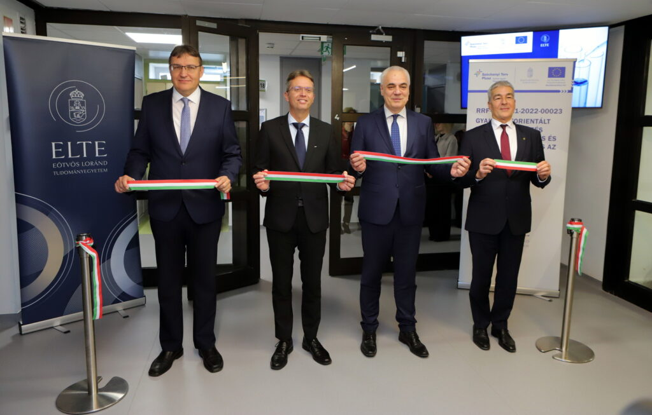 | © Eötvös Loránd Tudományegyetem
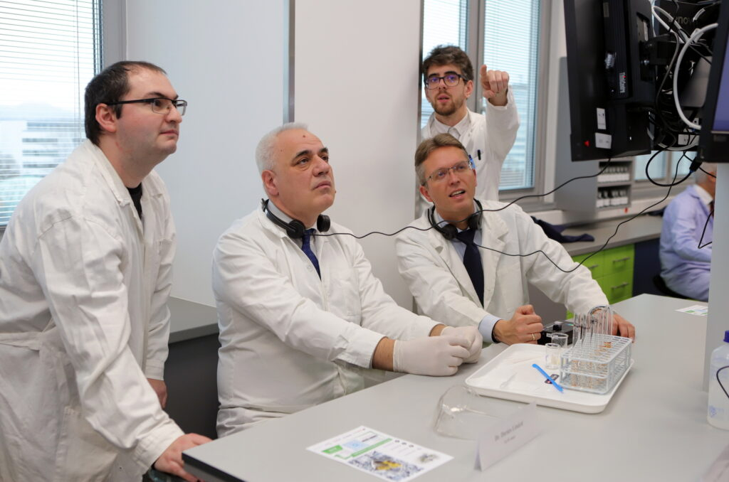 | © Eötvös Loránd Tudományegyetem
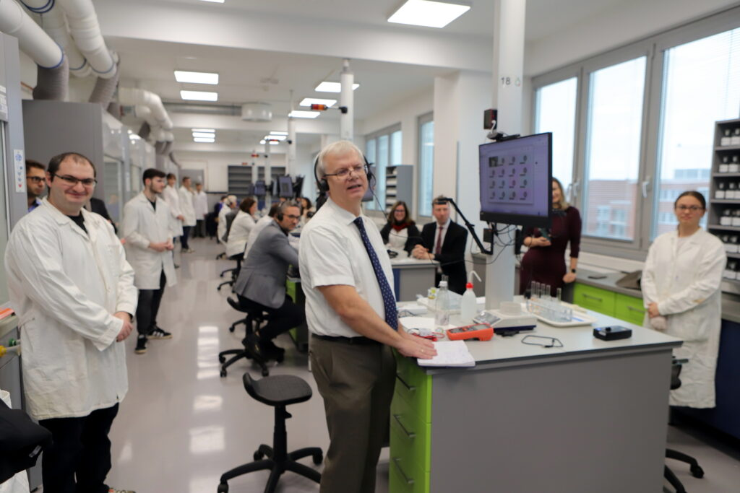 | © Eötvös Loránd Tudományegyetem
Eredeti tartalom: Eötvös Loránd Tudományegyetem
Továbbította: Helló Sajtó! Üzleti Sajtószolgálat
Ez a sajtóközlemény a következő linken érhető el:

